## CEL-TCX250氙灯光源光纤点光源

CEL-TCX系列氙灯光源，采用球型氙灯灯泡，配合高稳定开关电源，实现输出的稳定，采用光澜可连续调节光强，实现光纤输出，可根据需求增加滤光片。

该光源的应用范围比较广，可以应用到光电测试，医疗光纤照明，显微镜照明，微量光催化等。

TCX氙灯光源是采用先进的电控开关电路，为高压短弧氙灯提供电源。该光源选用球型高压短弧氙气灯作为发光体。在电路的高频高压下，使得灯泡正负极间点状放电发光，产生从紫外到红外的全光谱辐射光源，可见区光色极似日光。

光源电源输出电流波纹小而且恒流，使氙灯弧光稳定、光效率高、显色性好。为防止其他电器设备工作时产生的高频噪波干扰氙灯光源的正常工作，在电源进线端设置了低通滤波器，从而在临床观察检查、治疗及摄像工作中将获得满意的效果。

氙灯光源的光输出强弱大小，是靠操作面板上的增减控制按钮来控制的。为确保氙灯光源工作运行中稳定可靠，采用了风机串联风路强散热设计，使氙灯光源散热充分，确保整机工作稳定。

|  |  |  |
| --- | --- | --- |
| 规格 | CEL-TCX50 | CEL-TCX250 |
| 电源电压 | ~220V±20V 50Hz±1Hz | ~220V±20V 50Hz±1Hz |
| 灯泡功率 | 50W | 250W |
| 光强调节 | 手动光澜 | 自动光澜 |
| 光源输出光强  采用CEL-NP2000测定 | 0~400mw/cm2 | 0~1000mw/cm2 |
| 光纤输出光强  采用CEL-NP2000测定 | 0~150 mw/cm2 | 0~400mw/cm2 |
| 灯泡色温 | ≥5600K | ≥5600K |
| 对地漏电流 | ≤0.5mA | ≤0.5mA |
| 整机噪音 | ≤55dB | ≤55dB |
| 工作环境温度 | 在-10℃至45℃可持续工作  根据实验需求任意连续时间 | |
| 电源特点 | 电源有超压、过流及短路自动保护功能，满载、空载输出电压变化≤0.05V I类BF型 | |

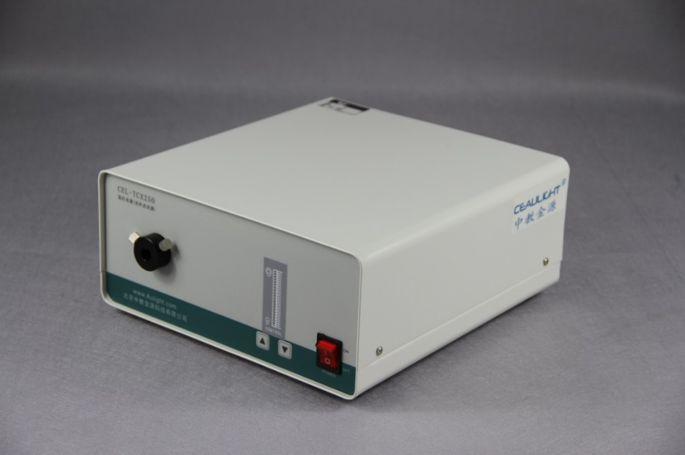2531

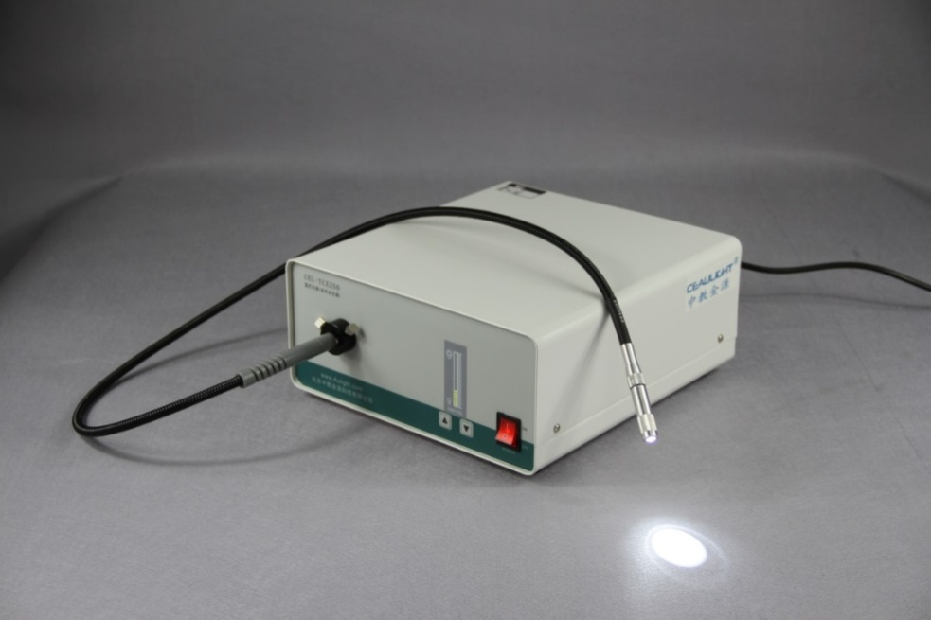2544

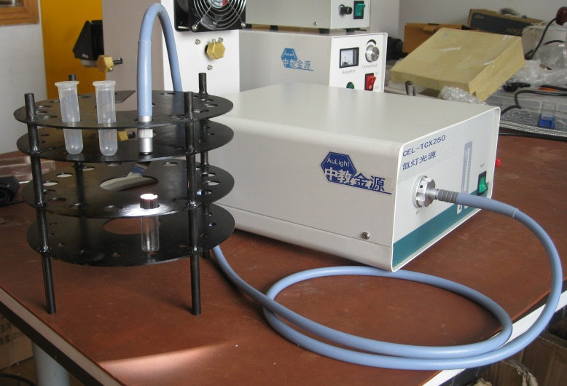

CEL-TCX50，TCX250氙灯光谱图(采用AULTT-P4000型光纤光谱仪测定)

